รณรงค์การคัดแยกขยะมูลฝอย

สร้างวินัยการคัดแยกขยะทุกครั้ง ลดภาระการกำจัด สิ่งแวดล้อมยั่งยืน
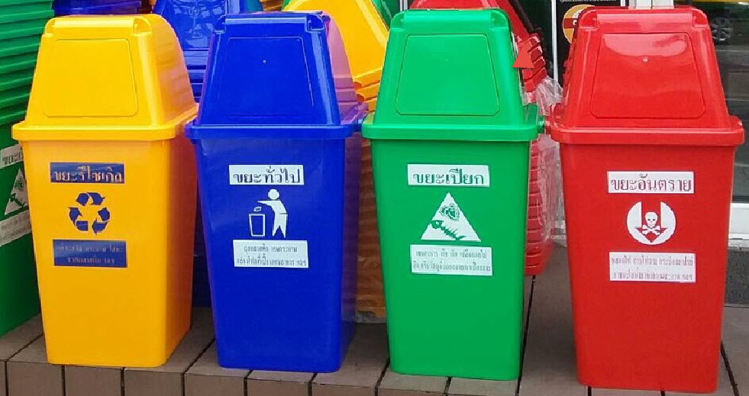

กองสาธารณสุขและสิ่งแวดล้อม เทศบาลตำบลหัวสำโรง

